EDITAL DE CONVOCAÇÃO N° 20/2022
Data: 25 de abril de 2022
Ementa: convoca os Senhores Vereadores para a 12ª Sessão Ordinária da Câmara Municipal de Marechal Cândido Rondon.

O PRESIDENTE DA CÂMARA MUNICIPAL DE MARECHAL CÂNDIDO RONDON, Estado do Paraná, usando das atribuições conferidas pelo Art. 20, parágrafo único, inciso XXII, alíneas "i" e "j" do Regimento Interno, convoca os Senhores Vereadores do Legislativo Municipal para a 12ª Sessão Ordinária, a ser realizada em Plenário e com transmissão ao vivo no dia 25 de abril de 2022, com início às 18h00, constituída da seguinte pauta:

- PEQUENO EXPEDIENTE: Mensagem e Exposição de Motivos nº 24/2022, que encaminha o Projeto de Lei nº 21/2022, do Executivo Municipal; Mensagem e Exposição de Motivos ao Projeto de Lei nº 14/2022, do Legislativo Municipal; Mensagem e Exposição de Motivos ao Projeto de Lei nº 16/2022, do Legislativo Municipal; Mensagem e Exposição de Motivos ao Projeto de Lei nº 17/2022, do Legislativo Municipal; Mensagem e Exposição de Motivos ao Projeto de Lei nº 18/2022, do Legislativo Municipal; Requerimentos de nºs 138 a 147/2022; e, Indicações de nºs 238 e 240 a 251/2022.

- GRANDE EXPEDIENTE:
- ORDEM DO DIA:
(VOTAÇÃO EM SEGUNDO TURNO):
- Projeto de Lei Complementar nº 02/2022, do Executivo Municipal;
- Projeto de Lei nº 13/2022, do Executivo Municipal;
- Projeto de Lei nº 15/2022, do Executivo Municipal;
- Projeto de Lei nº 09/2022, do Legislativo Municipal.

(VOTAÇÃO EM PRIMEIRO TURNO):
- Projeto de Lei nº 08/2022, do Legislativo Municipal (com Emenda);
- Projeto de Lei nº 12/2022, do Legislativo Municipal.

(VOTAÇÃO TURNO ÚNICO):
- Requerimentos de nºs 138 a 147/2022.

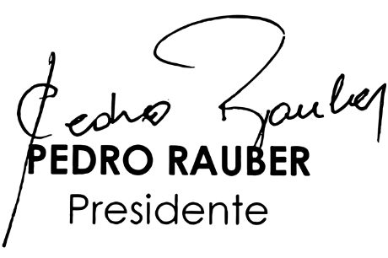
Registre-se e publique-se.

